春江幼儿园观察记录表
观察对象：张欣妍（白裙女孩） | 年龄： 4岁7个月6天
观察者：潘嘉雯
观察时间：2020.9.21（10:15-10:20）
观察地点：阅读区
儿童人数：4名 | 成人人数：1
观察目的：了解幼儿是否能够运用道具表达表现故事内容？
观察内容：观察目标幼儿在故事表演时的对话、动作等。
观察背景：
在阅读区的墙面上，张贴了《小熊长大了》这一故事的挂图，这是已经开展过的一节集体教学活动，幼儿对故事内容有了初步的了解。同时，还提供了不同的动物头饰，供幼儿故事表演。
事件：
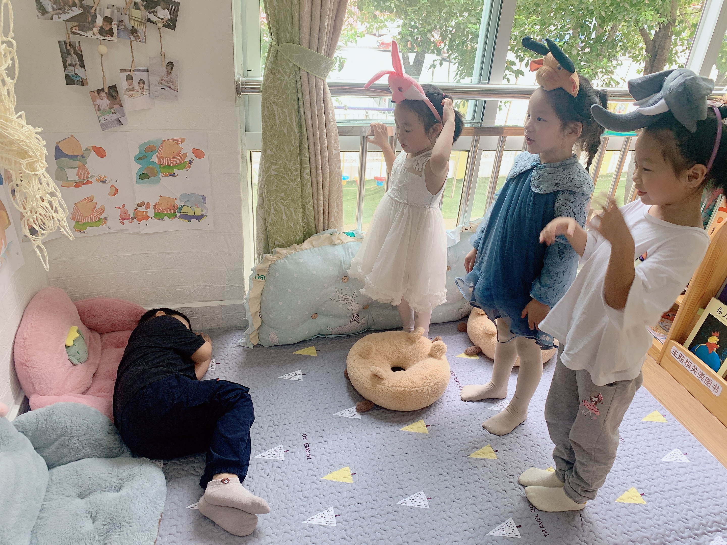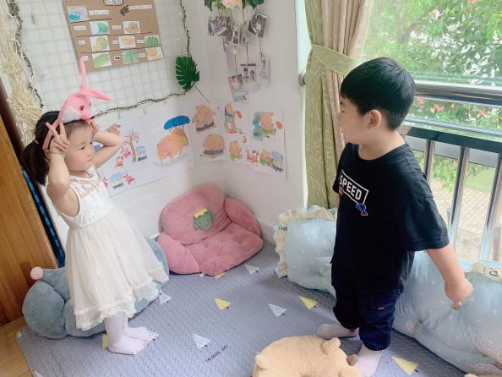
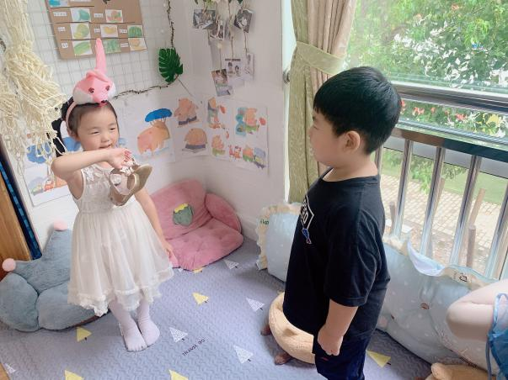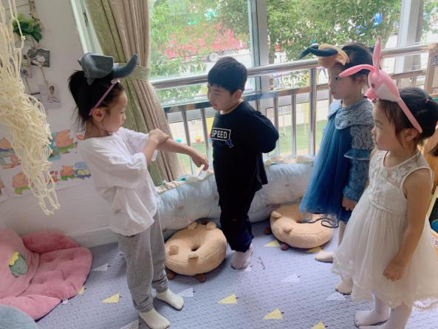
张欣妍（白裙女孩）戴上兔子头饰，说：“我来扮演小兔子”。等其他小朋友都选择好头饰后，发现没有小熊的头饰，张欣妍就对朱文昱（男孩）说：“那你就当小熊吧，你先躺下来睡觉，我们来叫你起床。”然后对着其他小朋友说：“我们一起来喊小熊起床吧。”“小熊，快起床啦，我们去上幼儿园，我们是中班的小朋友了。”然后张欣妍对蓝裙女孩说：“先你来说，你是小马。”轮到小兔子时，张欣妍两手做小兔子耳朵放在头上，跳了几下，然后说道：“我也长大了，我能跳得更高去摘树上的果子。”“我的脚也变大了，穿上了新鞋。”然后看看自己的脚，对老师说：“老师，我没有穿鞋，怎么办呀？”我说：“你可以拿你的鞋做道具。”说完，她拿起自己的鞋子，拎在手里说：“看，这是我的新鞋子，漂亮吧？”当轮到苗朵（扮演大象）时，苗朵不说话，张欣妍在一旁提醒：“你快变成大象呀，用你的手做鼻子”，说完还示范给苗朵看。张欣妍又说道：“你快说你长大了，用鼻子吸一口水喷一下。”但是苗朵还是没有开口说话。
对话：（与幼儿、教师或者家长交流）
教师：张欣妍，你扮演的是谁呀？幼儿：我扮演小兔子。
教师：小兔子都有哪些变化呢？幼儿：小兔子长大了，她能跳得更高，脚也变大了。
教师：你长大了吗？有什么变化？幼儿：我头发变长了，我也长高了。
分析解读：
1.学理依据对照:《学前儿童前阅读学习的核心经验》一书中提到“阅读内容的理解和阅读策略的形成”这一核心经验中指出：幼儿通过对主角形象的感知，对主角行动和主角状态的理解，获得图画书内容；。观察目标幼儿张欣妍小朋友，她对故事内容已经有了初步的理解，并且能够说出每种动物表达自己长大的话语。她能够主动观察画面中的主要人物动作，了解主角在干什么，例如她扮演小兔子时，能够用手势表示兔子，并且通过跳一跳的动作表达跳得高，拎起自己的鞋子表现脚变大了，穿上了新鞋。这是她在故事表演前说观察到的画面信息。当扮演大象的小朋友不说话，不表演时，她通过语言提醒，动作示范等引导同伴。同时，在“阅读内容的表达与评判”这一核心经验中指出：幼儿能叙述阅读内容，并在生活中回忆和迁移。在与张欣妍的对话中，教师提问她自己有什么变化，哪里长大了，她能结合自身，迁移自身经验回答：头发长了，个子高了。
2.对照指南纲要常模：《指南》语言领域阅读与书写准备目标2：具有初步的阅读理解能力指出：幼儿能大体讲出所听故事的主要内容，能根据连续画面提供的信息，大致说出故事的情节。再次基础上，张欣妍通过对故事画面的理解，还采取了故事表演的形式表达表现故事内容，完整说出对话，可见其对故事内容非常熟悉，语言表情连贯清楚。
3.事实性结论描述:观察的目标幼儿能够清楚地表达自己对故事内容的理解，并且能够通过表演的形式演绎故事内容，对故事情节非常熟悉。并且能够运用语言提醒、动作示范等方法引导同伴，可见其阅读理解能力较强，而且有较强的表达表现力，并且能够通过故事内容迁移自身，大方地与老师进行对话交流。
支持跟进：（五大支持行动策略的具体化）时空支持、材料支持、及时反馈、经验拓展、个性化支持
- 材料支持：为幼儿准备充分的头饰及表演道具，背景展板等，满足幼儿对故事的表达表现欲望。
- 及时反馈与经验拓展：将幼儿的游戏过程利用照片、视频等形式与班级幼儿进行交流分享，将好的游戏经验辐射到其他幼儿身上，便于其他幼儿学习和模仿。同时也可利用分享交流拓宽其他幼儿的想法，还可以怎样表现故事内容。
- 空间支持和个性化支持：提供留白的版块，让幼儿进行故事的创编，提供纸笔等供幼儿书写他们对故事画面的理解和创编。同时可以与班级创意手工特色相结合，让幼儿将故事内容通过故事盒子等形式呈现出来。

